[安徽某化工材料学院Molecules论文被指科学错误、内容重叠、数据未经授权作者主动联系撤稿](https://mp.weixin.qq.com/s?__biz=MzIxMDEwNDU1OA==&mid=2647882561&idx=4&sn=2c76c3c6821fefb06b9acbb020db90ed&chksm=8e3771d21a26d5388f098000e0756a138c2482baedc5201ee9e5fb2ad237ef301d4dc67a56b0&scene=126&sessionid=1743441245)

原创  sleuth[Pubpeer](javascript:void(0);)2025-03-31 19:39:06新加坡

 **提示**：**欢迎点击上方「Pubpeer」↑关注我们！**

编者按

**最新、最快、最真实的科研匿名评价论文报道；关注高校院所科研生态，欢迎提供新闻线索。联系邮箱：Pubpeer@qq.com**



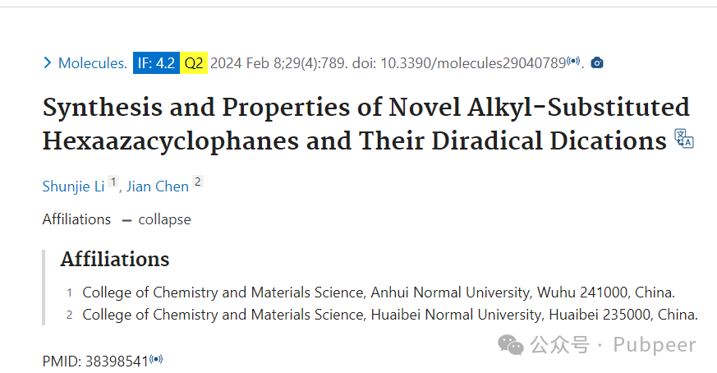

近日，《Molecules》（影响因子 4.2，Q2 区，ISSN：1420 - 3049）杂志在 2024 年 2 月 8 日发表的一篇研究论文引发关注。该论文由安徽师范大学化学与材料科学学院的李顺杰以及淮北师范大学化学与材料科学学院的陈健共同完成，题为《Synthesis and Properties of Novel Alkyl-Substituted Hexaazacyclophanes and Their Diradical Dications》。

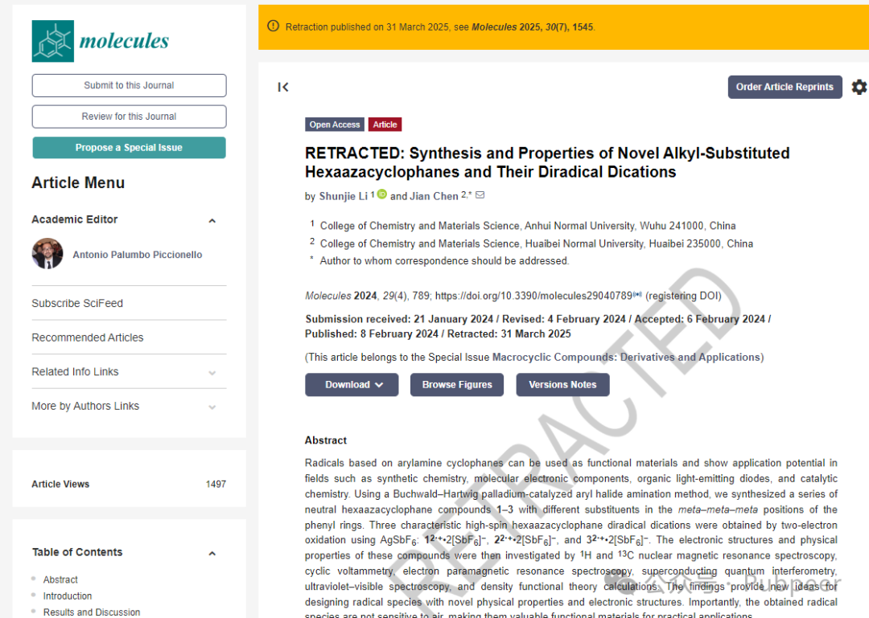

起初，这篇论文聚焦于新型烷基取代六氮杂环番及其双自由基二阳离子的合成与性质研究，本有望在化学领域带来新的突破。然而，论文发表后，出现了意外状况。**作者主动联系《Molecules》编辑部，指出论文存在重大科学错误，并且该论文与另一作者的论文存在内容重叠问题。**

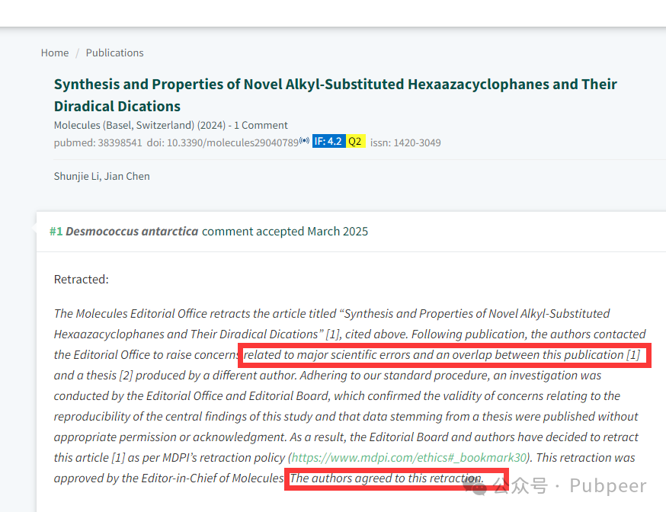

接到反馈后，《Molecules》编辑部和编委会迅速展开调查。**经过严谨的核查，证实了论文核心研究结果的可重复性存疑，且部分数据未经授权或未恰当引用就来自其他论文。**依据 MDPI 的撤稿政策，编辑部和作者共同决定撤下这篇论文，该撤稿决定也得到了《Molecules》主编的批准。

此次事件给科研人员敲响了警钟，在追求科研成果的道路上，必须严守学术规范，确保研究的真实性、原创性和可重复性。学术诚信是科研的基石，只有维护好这块基石，科研事业才能健康、持续地发展。

https://pubmed.ncbi.nlm.nih.gov/38398541/

https://pubpeer.com/publications/65D591C47CBBF3FE279E63B42E2CA3#0

来源：公众号pubpeer原创，文章涉及作者姓名都为音译名字；转载贴子请注明出处，若没注明pubpeer公众号出处，构成侵权。





声明：转载此文是出于传递更多信息之目的。若有来源标注错误或侵犯了您的合法权益，请作者持权属证明与本网联系，我们将及时更正、删除，谢谢

**Pubpeer，专注科研工作者。关注请长按上方二维码。投稿、合作、转载授权事宜请联系本号，回复2025，微信ID：BikElisabeth  或邮箱：Pubpeer@qq.com**